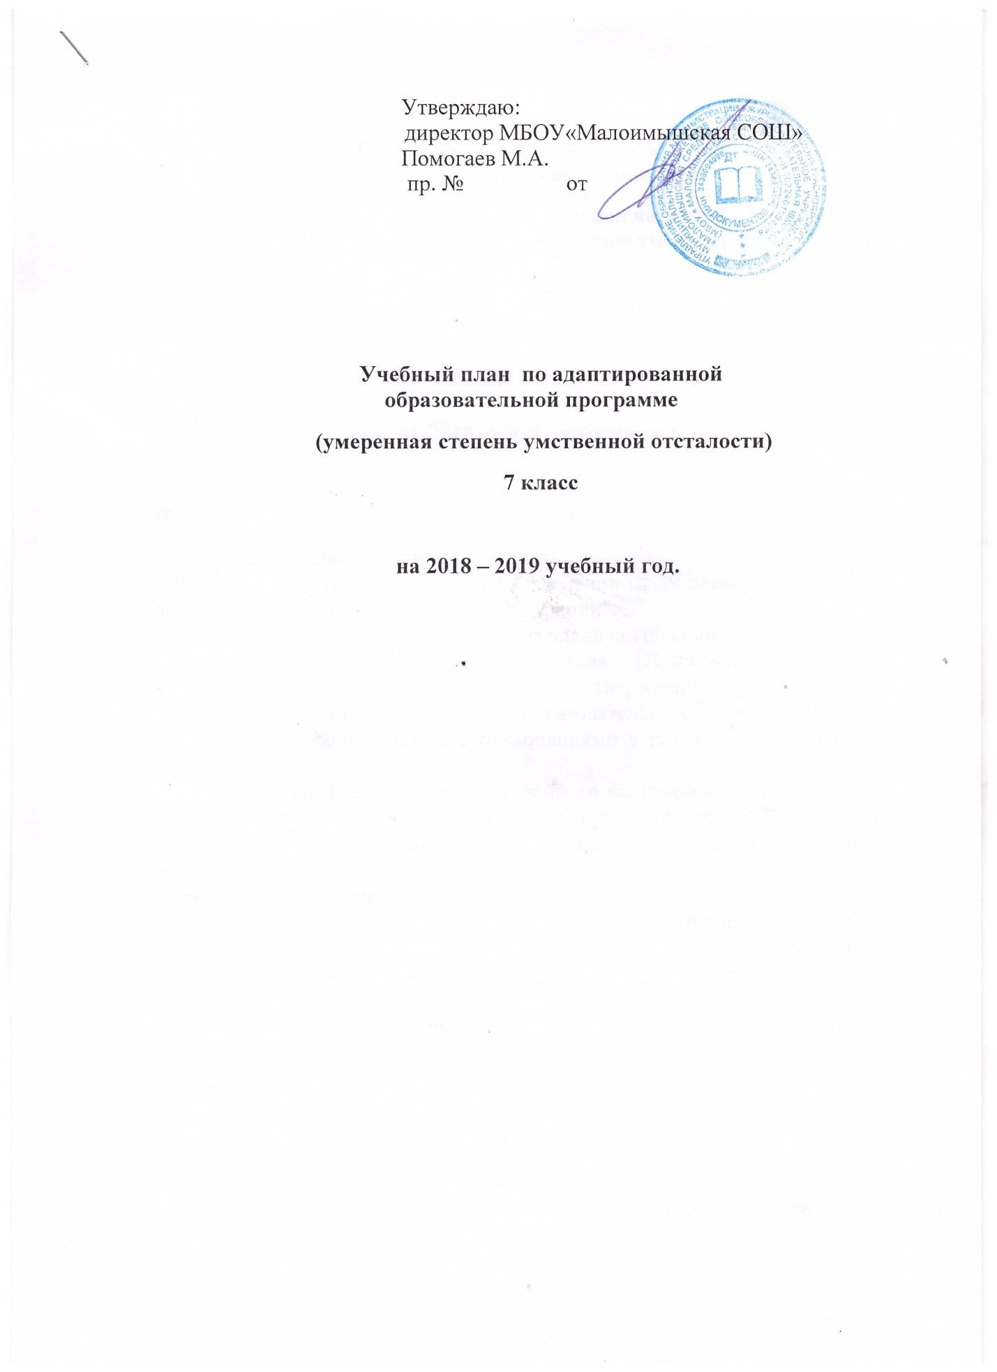

Пояснительная записка к учебному плану.
Учебный план составлен на основании:
- Федерального закона Российской Федерации от 29 декабря 2012 г. N 273-ФЗ "Об образовании в Российской Федерации".
- Второго варианта Базисного учебного плана специальных (коррекционных) образовательных учреждений VIII вида (Приложение к приказу Министерства образования РФ «Об утверждении учебных планов специальных (коррекционных) образовательных учреждений для обучающихся, воспитанников с отклонениями в развитии» от 10.04.2002г., №29/2065-п)
- Постановления Главного государственного санитарного врача Российской Федерации от 29 декабря 2010 г. № 189 «Об утверждении СанПин 2.4.2.2821-10 "Санитарно-эпидемиологические требования к условиям и организации обучения в общеобразовательных учреждениях"» (зарегистрирован в Минюсте России 3 марта 2011 г.);
- Постановление Главного государственного санитарного врача РФ от 10.07.2015 №26 «Об утверждении СанПиН 2.4.2.3286-15 «Санитарно-эпидемиологические требования к условиям и организации обучения и воспитания в организациях, осуществляющих образовательную деятельность по адаптированным основным общеобразовательным программам для обучающихся с ограниченными возможностями здоровья»;

- Письма министерства образования и науки РФ от 11.08.2016 г № ВК 1788/07 «Об организации образования обучающихся с умственной отсталостью.
-Устава МБОУ «Малоимышская СОШ»
-Коллегиального заключения 02-07 , порядковый номер 0452 от 8 ноября 2016 года.
Учебный план включает:
перечень учебных предметов, обязательных для изученияобучающимся с умеренной умственной отсталостью; распределение минимального учебного времени между учебными предметами.
Учебный план учитывает специфику нарушений и особые образовательные потребностиобучающегося.
В условиях общеобразовательного учреждения обучение осуществляется к классе –комплекте , состоящем из 4 –х человек ;: 2 обучающихся 7 класса с легкой степенью умственной отсталости, 1 обучающийся 7 класса с умеренной степенью умственной отсталости,1 обучающихся 5 класса с легкой степенью умственной отсталости.
Индивидуальный учебный план учащегося основан на психолого-медико-педагогических рекомендациях ( Коллегиальное заключение 02-07 , порядковый номер 0452 от 8 ноября 2016 года, протокол № 96).В соответствии с рекомендациями , содержащимися в указанном заключении уменьшено количество часов в неделю, отведенных на изучение предметов обязательной части и увеличено количество часов , направленных на коррекционную , что связано с особенностями развития обучающегося, с характером протекания заболевания.
Объем учебной нагрузки и распределение учебных часов по образовательным областям определяется для учащегося индивидуально и зависит от уровня усвоения им минимума содержания образования, ограничений, связанных с течением заболевания, социальных запросов, но не превышает максимально допустимую нагрузку в соответствии с классом обучения ( 32часа в неделю в соответствии с действующим СанПиН 2.4.2.3286-15 «Санитарно-эпидемиологические требования к условиям и организации обучения и воспитания в организациях, осуществляющих образовательную деятельность по адаптированным основным общеобразовательным программам для обучающихся с ограниченными возможностями здоровья».Продолжительность учебной недели − 5 дней.
Учебно-воспитательный процесс имеет целью:
формирование социально-значимых умений и навыков, необходимых для социализации, ориентации в социальной среде, повседневных жизненных ситуациях;
формирование максимально возможного навыка самостоятельности;
совершенствование качества жизни учащихся.
Содержание обучения направлено на социализацию, коррекцию личности и познавательных возможностей обучающегося.
На первый план выдвигаются задачи, связанные с приобретением элементарных знаний, формированием практических общеучебных знаний и навыков, обеспечивающих относительную самостоятельность детей в быту, их социальную адаптацию, а также развитие социально значимых качеств личности.
Учебный план представлен учебными предметами: «Литературное чтение (альтернативное чтение)», «Русский язык (графика и письмо)», «Развитие речи» и «Окружающий мир», «Математика (математические представления и конструирование)», «Музыка», «Технология (ручной труд)», «Физическая культура (адаптивная физкультура)».
Занятия коррекционно-развивающей области являются обязательными. Они проводятся во вторую половину дня после часового перерыва,что обусловлено сложностью дефекта. Система коррекционной работы направлена на личностное развитие учащегося, его потенциальных возможностей и способностей.
Коррекционно-развивающие занятиястроятся на основе предметно-практической деятельности детей, осуществляются учителем через систему специальных упражнений и адаптационно-компенсаторных технологий, включают большое количество игровых и занимательных моментов.

Предметные области | Предметы | 7 класс
Обязательная часть
Филология | Русский язык (графика и письмо) | 3
Филология | Литературное чтение (альтернативное чтение) | 3
Математика | Математика (математические представления и конструирование) | 3
Обществознание и естествознание | Окружающий мир  (человек, природа, общество) | 2
Искусство | Музыка | 1
Искусство | Изобразительное искусство | 1
Технология | Технология (ручной труд) | 7
Физическая культура | Физическая культура (адаптивная физическая культура) | 3
Итого: |  | 23
Компонент образовательного учреждения: |  | 9
Ремесло |  | 4
Все цвета, кроме черного ( формирование социальных компетенций) |  | 3
Вокруг нас мир |  | 2
Итого: |  | 32
Предельно допустимая нагрузка |  | 32
Коррекционная работа: |  | 6
Логопедические занятия |  | 3
Развитие психомоторики и сенсорных процессов(занятия с дефектологом и педагогом –психологом) |  | 3
Внеурочная деятельность |  | 4
Итого: |  | 42

План внеурочной деятельности годовой 5,7 кл.

Направление внеурочной деятельности | Форма организации | Форма промежуточной аттестации | 6 класс | 7  класс | Всего | Итого
Общекультурное | Мероприятия программы воспитания и социализации | Зачеты | 25 | 25 | 50 | 50
Общекультурное | Торжественная линейка «День знаний» |  | 2 | 2 | 50 | 50
Общекультурное | Конкурс «Дары осени» |  | 2 | 2 | 50 | 50
Общекультурное | Интерактивная беседа «О правилах поведения в школе, дома, на улице, в общественных местах, на природе. |  | 1 | 1 | 50 | 50
Общекультурное | КТД «Осенний бал» |  | 2 | 2 | 50 | 50
Общекультурное | Праздничный концерт, посвященный международному Дню матери |  | 2 | 2 | 50 | 50
Общекультурное | КТД «Новогодний праздник» |  | 2 | 2 | 50 | 50
Общекультурное | Конкурс декоративно-прикладного творчества «Вдохновение» |  | 2 | 2 | 50 | 50
Общекультурное | «Путешествие по Красноярскому краю: культура и традиции» |  | 1 | 1 | 50 | 50
Общекультурное | Праздничные мероприятия, посвященные 8 марта |  | 2 | 2 | 50 | 50
Общекультурное | Районный конкурс детского рисунка «Весна-красна» |  | 3 | 3 | 50 | 50
Общекультурное | День космонавтики. Гагаринский урок «Космос – это мы» |  | 1 | 1 | 50 | 50
Общекультурное | Выставка декоративно-прикладного творчества «Умельцы» |  | 3 | 3 | 50 | 50
Общекультурное | Праздничный концерт «Слава и память России» |  | 2 | 2 | 50 | 50
Спортивно-оздоровительное | «Волейбол» | Соревнования | 2 | 2 | 4 | 136
Спортивно-оздоровительное | Мероприятия программы воспитания и социализации | Зачеты | 16 | 16 | 32 | 32
Спортивно-оздоровительное | День здоровья «Осенние забавы» |  | 2 | 2 | 32 | 32
Спортивно-оздоровительное | Неделя безопасности |  | 1 | 1 | 32 | 32
Спортивно-оздоровительное | Кросс нации |  | 2 | 2 | 32 | 32
Спортивно-оздоровительное | Турнир по волейболу |  | 2 | 2 | 32 | 32
 | Акция «Остоожно-СПИД» |  | 1 | 1 | 32 | 32
 | Турнир по шашкам |  | 1 | 1 | 32 | 32
 | Неделя баскетбола |  | 2 | 2 | 32 | 32
 | Спортивный праздник «Неразлучные друзья – взрослые и дети» |  | 2 | 2 | 32 | 32
 | День пожарной охраны. Тематический урок ОБЖ |  | 1 | 1 | 32 | 32
 | Всемирный день Здоровья – кросс |  | 2 | 2 | 32 | 32
Духовно-нравственное | Проект классного руководителя «Уроки нравственности» | Зачет | 0,5 | 0,5 | 1 | 34
Духовно-нравственное | Мероприятия программы воспитания и социализации | Зачеты | 14 | 14 | 28 | 28
Духовно-нравственное | Урок «Россия, устремленная в будущее» |  | 1 | 1 | 28 | 28
Духовно-нравственное | Классный час «День солидарности в борьбе с терроризмом» |  | 1 | 1 | 28 | 28
Духовно-нравственное | Экскурсия в администрацию «Малоимышский сельский совет».  О символах государства – Флаге, Гербе России, о государственных символах Красноярского края, Ужурского района |  | 1 | 1 | 28 | 28
Духовно-нравственное | Единый классный час «День народного единства» |  | 1 | 1 | 28 | 28
Духовно-нравственное | Международный день толерантности |  | 1 | 1 | 28 | 28
Духовно-нравственное | Единый классный час 100 лет революции 1917 года в России |  | 1 | 1 | 28 | 28
Духовно-нравственное | День неизвестного солдата |  | 2 | 2 | 28 | 28
Духовно-нравственное | День героев Отечества |  | 1 | 1 | 28 | 28
Духовно-нравственное | День Конституции России |  | 1 | 1 | 28 | 28
Духовно-нравственное | Месячник гражданско-патриотического воспитания |  | 1 | 1 | 28 | 28
Духовно-нравственное | Единый урок «Слава и память России» |  | 1 | 1 | 28 | 28
Духовно-нравственное | Деловая игра по профилактике правонарушений |  | 1 | 1 | 28 | 28
Духовно-нравственное | Единый урок « История моего народа» |  | 1 | 1 | 28 | 28
Социальное | Проект классного руководителя | Зачет | 0,5 | 0,5 | 1 | 34
Социальное | Мероприятия программы воспитания и социализации |  | 13 | 13 | 26 | 26
Социальное | Акция «День добра и уважения» |  | 1 | 1 | 26 | 26
Социальное | Всероссийский урок безопасности школьников в сети Интернет |  | 1 | 1 | 26 | 26
Социальное | Акция «Осенняя неделя добра» |  | 1 | 1 | 26 | 26
Социальное | Выставка рисунков и фотографий «Береги лес» |  | 1 | 1 | 26 | 26
Социальное | Акция «Мастерская Деда Мороза» |  | 2 | 2 | 26 | 26
Социальное | Акция «Будь богаче – принимай других» |  | 1 | 1 | 26 | 26
Социальное | Акция «Чистое село» |  | 1 | 1 | 26 | 26
Социальное | Акция «Великие люди великой Победы» |  | 1 | 1 | 26 | 26
Социальное | Акция «Георгиевская ленточка» |  | 1 | 1 | 26 | 26
Социальное | Акция «Бессмертный полк» |  | 1 | 1 | 26 | 26
Социальное | Акция «Обелиск» |  | 1 | 1 | 26 | 26
Социальное | Акция «Сирень победы» |  | 1 | 1 | 26 | 26
ИТОГО |  |  | 170 | 170 |  | 340

План внеурочной деятельности годовой 8,9 кл. (годовой, перспективный).

Направление внеурочной деятельности | Форма организации | Форма промежуточной аттестации | 8 класс | 9  класс | Всего | Итого
Общекультурное | Мероприятия программы воспитания и социализации | Зачеты | 25 | 25 | 50 | 50
Общекультурное | Торжественная линейка «День знаний» |  | 2 | 2 | 50 | 50
Общекультурное | Посвящение в старшеклассники |  | - | 1 | 50 | 50
Общекультурное | Конкурс «Дары осени» |  | 2 | - | 50 | 50
Общекультурное | Интерактивная беседа «О правилах поведения в школе, дома, на улице, в общественных местах, на природе. |  | 1 | 1 | 50 | 50
Общекультурное | КТД «Осенний бал» |  | 2 | 2 | 50 | 50
Общекультурное | Праздничный концерт, посвященный международному Дню матери |  | 2 | 2 | 50 | 50
Общекультурное | КТД «Новогодний праздник» |  | 2 | 2 | 50 | 50
Общекультурное | Конкурс декоративно-прикладного творчества «Вдохновение» |  | 2 | 2 | 50 | 50
Общекультурное | «Путешествие по Красноярскому краю: культура и традиции» |  | 1 | 1 | 50 | 50
Общекультурное | Праздничные мероприятия, посвященные 8 марта |  | 2 | 2 | 50 | 50
Общекультурное | Районный конкурс детского рисунка «Весна-красна» |  | 3 | 3 | 50 | 50
Общекультурное | День космонавтики. Гагаринский урок «Космос – это мы» |  | 1 | 1 | 50 | 50
Общекультурное | Выставка декоративно-прикладного творчества «Умельцы» |  | 3 | 3 | 50 | 50
Общекультурное | Праздничный концерт «Слава и память России» |  | 2 | 2 | 50 | 50
Общекультурное | Голубой огонек |  | - | 1 | 50 | 50
Спортивно-оздоровительное | «Волейбол» | Соревнования | 2 | 2 | 4 | 136
Спортивно-оздоровительное | Мероприятия программы воспитания и социализации | Зачеты | 16 | 16 | 32 | 32
Спортивно-оздоровительное | День здоровья «Осенние забавы» |  | 2 | 2 | 32 | 32
Спортивно-оздоровительное | Неделя безопасности |  | 1 | 1 | 32 | 32
Спортивно-оздоровительное | Кросс нации |  | 2 | 2 | 32 | 32
Спортивно-оздоровительное | Турнир по волейболу |  | 2 | 2 | 32 | 32
Спортивно-оздоровительное | Акция «Остоожно-СПИД» |  | 1 | 1 | 32 | 32
Спортивно-оздоровительное | Турнир по шашкам |  | 1 | 1 | 32 | 32
Спортивно-оздоровительное | Неделя баскетбола |  | 2 | 2 | 32 | 32
Спортивно-оздоровительное | Спортивный праздник «Неразлучные друзья – взрослые и дети» |  | 2 | 2 | 32 | 32
Спортивно-оздоровительное | День пожарной охраны. Тематический урок ОБЖ |  | 1 | 1 | 32 | 32
Спортивно-оздоровительное | Всемирный день Здоровья – кросс |  | 2 | 2 | 32 | 32
Духовно-нравственное | Проект классного руководителя «Уроки нравственности» | Зачет | 0,5 | 0,5 | 1 | 34
Духовно-нравственное | Мероприятия программы воспитания и социализации | Зачеты | 14 | 14 | 28 | 28
Духовно-нравственное | Урок «Россия, устремленная в будущее» |  | 1 | 1 | 28 | 28
Духовно-нравственное | Классный час «День солидарности в борьбе с терроризмом» |  | 1 | 1 | 28 | 28
Духовно-нравственное | Экскурсия в администрацию «Малоимышский сельский совет».  О символах государства – Флаге, Гербе России, о государственных символах Красноярского края, Ужурского района |  | 1 | 1 | 28 | 28
Духовно-нравственное | Единый классный час «День народного единства» |  | 1 | 1 | 28 | 28
Духовно-нравственное | Международный день толерантности |  | 1 | 1 | 28 | 28
Духовно-нравственное | Единый классный час 100 лет революции 1917 года в России |  | 1 | 1 | 28 | 28
Духовно-нравственное | День неизвестного солдата |  | 2 | 2 | 28 | 28
Духовно-нравственное | День героев Отечества |  | 1 | 1 | 28 | 28
Духовно-нравственное | День Конституции России |  | 1 | 1 | 28 | 28
Духовно-нравственное | Месячник гражданско-патриотического воспитания |  | 1 | 1 | 28 | 28
Духовно-нравственное | Единый урок «Слава и память России» |  | 1 | 1 | 28 | 28
Духовно-нравственное | Деловая игра по профилактике правонарушений |  | 1 | 1 | 28 | 28
Духовно-нравственное | Единый урок « История моего народа» |  | 1 | 1 | 28 | 28
Социальное | Проект классного руководителя | Зачет | 0,5 | 0,5 | 1 | 34
Социальное | Мероприятия программы воспитания и социализации |  | 13 | 13 | 26 | 26
Социальное | Акция «День добра и уважения» |  | 1 | 1 | 26 | 26
Социальное | Всероссийский урок безопасности школьников в сети Интернет |  | 1 | 1 | 26 | 26
Социальное | Акция «Осенняя неделя добра» |  | 1 | 1 | 26 | 26
Социальное | День профориентации |  | 1 | 1 | 26 | 26
Социальное | Выставка рисунков и фотографий «Береги лес» |  | 1 | 1 | 26 | 26
Социальное | Акция «Мастерская Деда Мороза» |  | 1 | 1 | 26 | 26
Социальное | Акция «Будь богаче – принимай других» |  | 1 | 1 | 26 | 26
Социальное | Акция «Чистое село» |  | 1 | 1 | 26 | 26
Социальное | Акция «Великие люди великой Победы» |  | 1 | 1 | 26 | 26
Социальное | Акция «Георгиевская ленточка» |  | 1 | 1 | 26 | 26
Социальное | Акция «Бессмертный полк» |  | 1 | 1 | 26 | 26
Социальное | Акция «Обелиск» |  | 1 | 1 | 26 | 26
Социальное | Акция «Сирень победы» |  | 1 | 1 | 26 | 26
ИТОГО |  |  | 170 | 170 |  | 340

Согласовано: ______________________________
31.08.2018 г.

